TÁI CẤU TRÚC PHÂN TẦNG VÀ HOÀN THIỆN ĐẶC TẢ CA SỬ DỤNG GIAO HÀNG

Phần 1 (1-2 câu): Nêu nguy cơ kỹ thuật khi Presentation Tier gọi thẳng SQL Database
Việc Mobile App (Presentation Tier) gửi trực tiếp lệnh SQL UPDATE xuống cơ sở dữ liệu sẽ gây ra rủi ro bảo mật nghiêm trọng do lộ thông tin kết nối và cấu trúc dữ liệu cho phía client. Đồng thời, cách làm này phá vỡ kiến trúc 3 tầng, bỏ qua hoàn toàn tầng Business Logic (nơi xử lý các quy tắc quan trọng như kiểm tra GPS, đối soát COD), dẫn đến dữ liệu rác hoặc sai lệch nghiệp vụ
Phần 2:
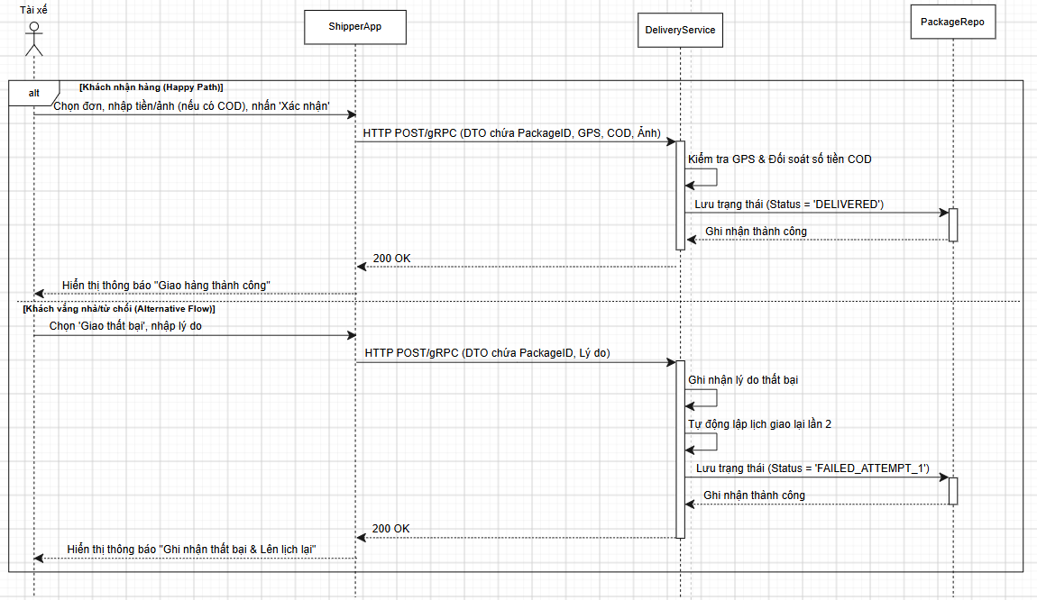

Phần 3: Đặc tả UC-DELIVERY-01 đủ 4 trường cốt lõi: Actor, Pre-condition, Main Flow, Post-condition (Alternative Flow đã thể hiện trên sơ đồ, không viết lại bằng văn bản)
Đặc tả 4 trường cốt lõi cho Use Case (Nhánh Alternative Flow đã được thể hiện ở biểu đồ trên nên không nhắc lại bằng văn bản theo yêu cầu):
- Actor: Tài xế (Shipper)
- Pre-condition: Tài xế đã đăng nhập vào ShipperApp, đang ở vị trí giao hàng hợp lệ và bưu kiện đang ở trạng thái chuẩn bị giao
- Main Flow (Happy Path):
  - Tài xế thao tác chọn đơn hàng tương ứng trên ShipperApp
  - Nếu đơn hàng có COD > 0, tài xế bắt buộc nhập số tiền thu được và chụp ảnh xác nhận
  - Tài xế nhấn nút xác nhận hoàn tất giao hàng
  - ShipperApp đóng gói dữ liệu (DTO) gửi yêu cầu HTTP/gRPC lên Business Logic Tier
  - Business Logic Tier thực hiện kiểm tra tọa độ GPS hợp lệ và đối soát số tiền COD
  - Business Logic Tier gọi xuống Data Tier để lưu trạng thái đơn hàng thành công
  - Ứng dụng hiển thị thông báo thành công cho tài xế
- Post-condition: Đơn hàng được cập nhật trạng thái đã giao thành công trong cơ sở dữ liệu. Tiền COD và hình ảnh bằng chứng (nếu có) được lưu trữ đầy đủ

